龙亢农场医院
第 2 季度护理质量检查汇总分析

检查时间段：4-6 月

检查内容：急救药品管理、输血安全、交接班核查、护理文件书写、住院患者健 康教育、危重患者护理、交接班核查、消毒隔离制度。

综合分析：

一、存在问题 1．部分科室床单元欠清洁，床头柜堆放物品过多，病室内有异味。
- 部分科室抢救车药品数量不符，药品过期，甘露醇结晶未处于备用状态。

- 内科系统交接班本内容过于简单，未能体现出院、死亡、新病人、病重、 患者夜间病情变化及护理措施。交班本字迹潦草，任意乱划。

二、原因分析

- 对基础护理落实不到位。

- 对急救药品管理不规范。

- 对科室书写交班报告不规范，对护理文书书写规范未掌握。 三、整改措施
- 护士长加强基础护理管理并做好督促工作。

- 加强急救药品、物品相关管理规范学习并及时整改。

- 科室加强护理文书书写、交接班本书写规范学习并及时整改。

护理部

目 录

- 曲靖市第一人民医院护理质量季检查统计.表 4
- 2012年1 季度全院临床科室护理质量考核汇总表 6
- 2012年1 季度夜查房、节假日查房科室扣分统计.表 7
- 一季度综合质量检查扣款统计 9
- 曲靖市第一人民医院护理质量督查持续改进记录表
（1）2012 年1 季度房护士长夜查、薄弱时段考核 13
（2）2012 年1 季度护士长工作质量考核 14
（3）2012 年1 季度病区管理质量考核 15
（4）2012 年1 季度消毒隔离质量考核 16
（5）2012 年1 季度基础护理、危重患者护理质量考核 17
（6）2012 年1 季度护理文件书写质量考核 18
（7）2012 年1 季度急救药品、物品完好率考核 19
（8）2012 年1 季度护理技能操作考核 20
（9）2012 年1 季度优质护理质量考核 21
（10）2012 年1 季度护理服务满意度考核 22
（11）2012 年1 季度临床科室药品质量考核 23

（12）2012 年1 季度特殊护理单元质量考核 24

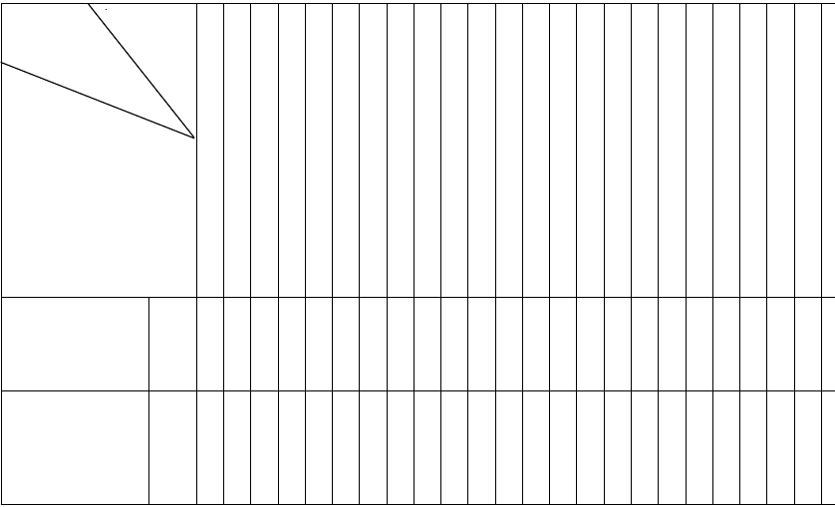附件 1 曲靖市第一人民医院护理质量季检查统计表
分 值
科
内
胃
骨
腹 泌
呼 心 干 肾 消 血 分 肿 神 妇 肠 骨 骨 创 胸 神 部 尿 泌 鼻 眼 儿 儿
耳
项
吸 内 疗 内 化 液 泌 瘤 经 产 肝 一 二 伤 心 经 微 微 尿 喉
胆
内 外
科 科 科 科 科 科 谢 科 科 科 痔 科 科 伤 科 科 外 外 科 面 科 科 科
代
内
烧 外 外 创 创 外 颌
科
瘘科
科
科 科
科
护士长工作质量
100 97 96 97
97 98 96 96 98 96 96 98 96 98 97 97 98 97 99 96 97 97 97 9
护理技术操作
≥90
87
92 86
91 94
89 89
88 85 90 90 88
90 89 89
93 9
%

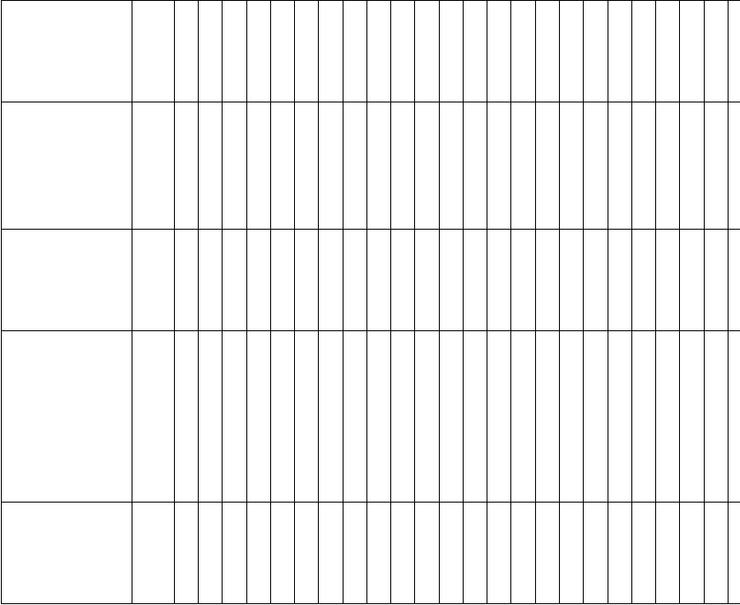
基础护理合格率 ≥90
%

96 95 98 98 96 97 94 90 96 95 93 95 92 97 94 98 96 96 96 99 95 99 97 9

危重病人护理合
≥90
格率 % 97 95 98 97 97 98 99 96 96 99 98 99 96 99 98

病区管理合格率 ≥90
%

97 97 97 97 97 97 97 97 96 97 97 97 97 97 97 97 97 97 97 97 9

无菌物品灭菌合格

率及一人一针一管

100%
10 10 10 10 10 10 10 10 10 10 10 10 10 10 10 10 10 10 10 10 10 10 10 1

0 0 0 0 0 0 0 0 0 0 0 0 0 0 0 0 0 0 0 0 0 0 0 0

执行率

常规器械消毒合 ≥95

%
10 10 10
99 97
0 0 0
10 10 10 10 10 10 10 10 10 10 10
98 98 98 97 96 9
0 0 0 0 0 0 0 0 0 0 0

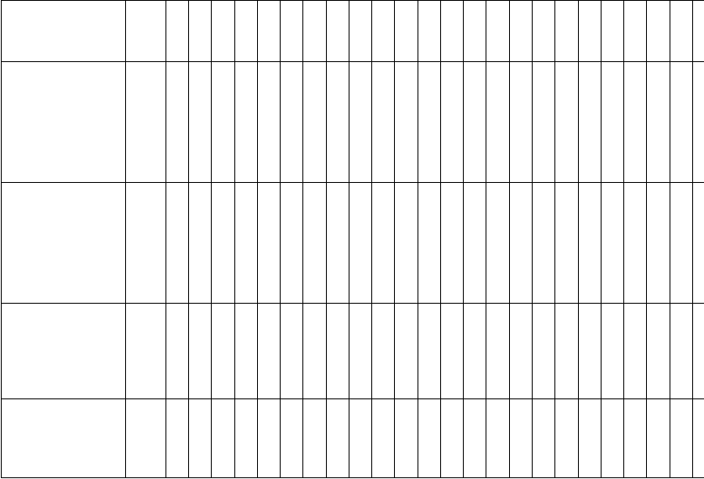
格率
护理文件书写合
格率
≥95
%
97
97
98
97
98 98 96
98
98
98 98 9
急救药品物品完
10 10 10 10 10 10
10 10
10 10 10 10 10 10 10 10 10
10 1
好率
100% 98
96
95
92
0
0
0
0
0
0
0
0
0
0
0
0
0
0
0
0
0
0 0
护理服务满意率 ≥90
%
98
98
96
99
9
褥疮发生率
0
0 0 0 0 0 0 0 0 0 0 0 0 0 0 0 0 0 0 0 0 0 0 0 0

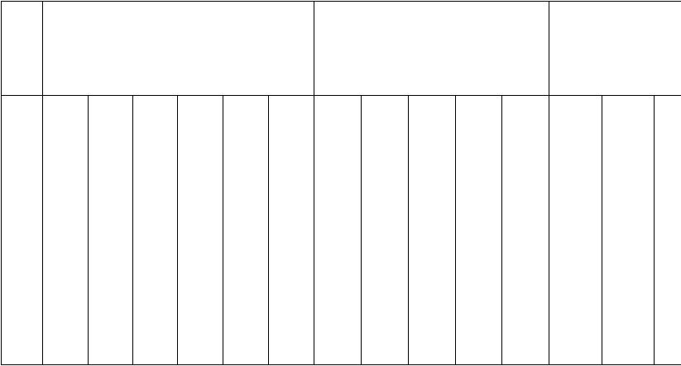曲靖市第一人民医院护理质量季检查统计表
科
手术室
供 应 室
门 诊
室
护
士
卫
护
消
护士
护士
技
项
长
仪
生
理
毒
术
长工
环境
物品 质量
技术
长工
护理
技
目
工
表
作质
作质
管
管
隔
操
卫生
管理
监控
操作
质量
操
作
量
理
理
离
作
量
质


量
标
准
100
10
10
40
40
100
100
20
55
25
100
100
100
10
分
值
实
得
99
10
10
40
40
92
99
19
54
25
95
98
99
8
分
总
分
99
100
92
99
98
95
98
99
8

附件 2

2012 年 1 季度全院临床科室护理质量考核汇总表

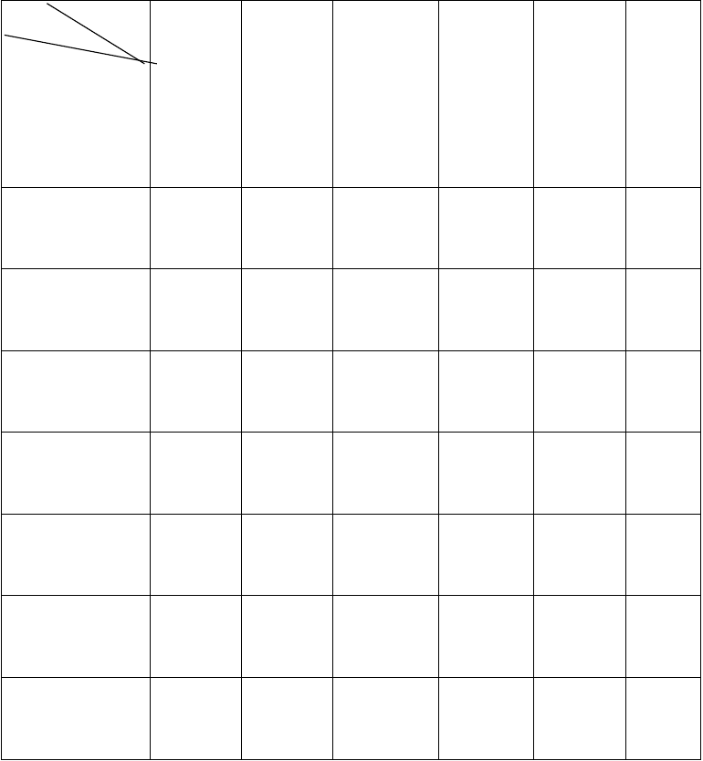
护理质量检查

护士长工作质量
夜查房、薄弱时段护理

优质护理 医疗
服务质量 纠纷 总 分

（60%）
（10%）

质量（10%） （10%）
（10%）

呼吸内科 8

心内科 10

干疗科 10

肾内科 10

消化内科 10 10

血液内科 10

内分泌科 10


肿瘤科 10

神经内科 10

妇产科 10

胃肠肝胆科 10

骨一科 10

骨二科 10 10

胸心外科 10 10

神经外科 8

骨创伤烧伤科 10 10

腹部微创外科 10

泌尿微创外科 10



泌尿外科 |  | 10
耳鼻喉科 | 10 | 10
眼科 |  | 10
儿内科 |  | 10
儿外科 |  | 10
传染病院 | 10 | 8
康复科 | 10 | 10
急诊科 |  | 10
ICU | 10 | 10
附件 3 | 2012 年 1 季度夜查房、节假日查房科室扣分

统 计 表

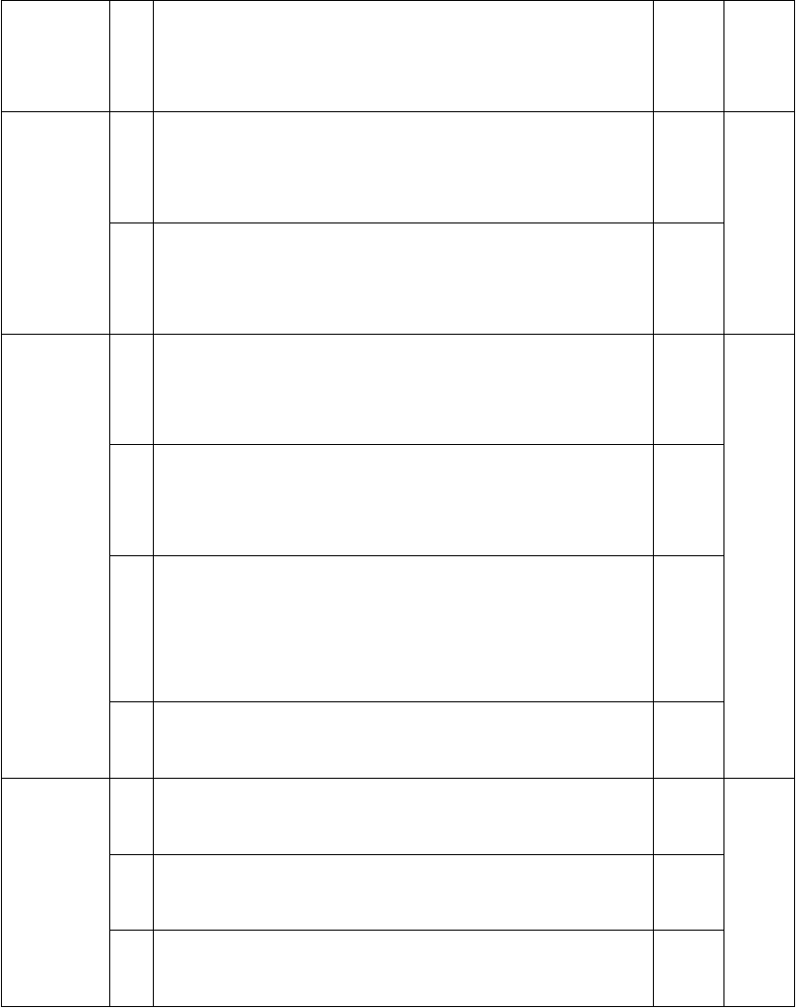
检查

科 室 存 在 问 题 扣 分 实得分日期

14:30 查：二病区中午上班护士到药房取常规口服药，个别输
3-14
液无执行者签名及时间

呼吸科 99
21:30 查： %含氯消毒液浓度不够，开封的消毒棉球无开封时
2-22
间及责任者签名、未封口

21:30 查：二病区 29 床毛长城 19/2 一级护理有计划单，7/3
3-8 1
开一级护理无计划单也无补充

21:30 查：二病区 2 付已开启过、做皮试用的注射器直接放在
2-22 1
配液操作台上

心内科

21:30 查：二病区18、29、47、5 床碘过敏试验，其中 5 床是
2-8 阳性，但所有（4 各病人）病历上无皮试结果及护士签名（结果写在黑板上）

1-16 21:30 查：15 床 20/1 入院评估单无诊断、无风险评估

3-8 21:30 查：未戴护士帽

干疗科 2-8 21:30 查：31/1 12 床肖海周 10:20 皮试结果无双签名 1

1-16 21:30 查：4 床 19/1 入院、71 岁，无安全标识

肾内科

3-17
14:30查：28、31 床每小时记录一次的危重患者记录单，各3欠次
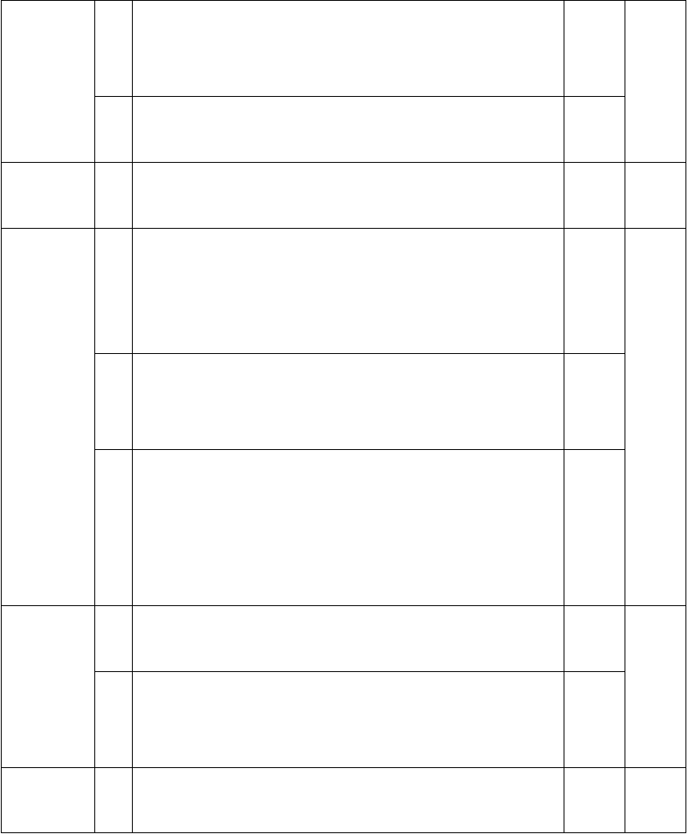
3
未记录
96

1-7 22:03 查：61 床下病危有心电监护，缺 20:00、21:00 的记录 1

血液科 3-30 21:30 查：7 床护理记录单有涂改

14:30 查：三病区 2 根氧气管使用后未毁形；二病区上午配针
2-24 水的 11 个注射器未处理；输液器拔回来 1 满框，未及时处理， 3 放在治疗室内

肿瘤科

2-22

2-8
21:30 查：三病区一瓶安尔碘，一包使用中的棉签无开封日期； 一病区%含氯消毒液浓度不够

21:30 查：二病区8/2 21 床冯春惠一级护理，记 24h 出入量， 从 08:00 以后无动态出入量记录；一病区 55 床高绍兴 1/2 开
2
记 24h 出入量，危重患者记录单上无动态记录，但有 24h 总
结量

3-14 14:30 查：一病区部分输液无查对打钩，无执行者签名及时间 1

神经内科

1-16
98
21:30 查：二病区 14、11、17 床欠缺安全标识；一病区 16
1
床床头卡信息、病人一览表与动态表护理级别不一样

内分泌科 3-14 14:30 查：二病区输液无查对打钩，无执行者签名及时间 1

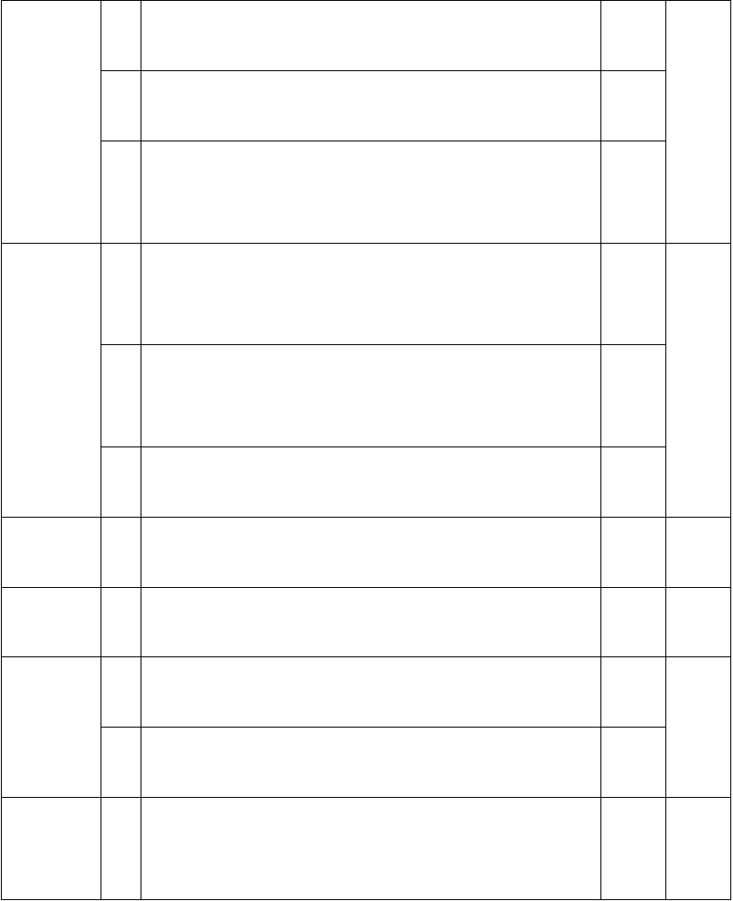
3-30 21:30 查：3 床（一级）床单有血迹，指甲长； 1

2-29 21:30 查：二病区病房操作未带口罩

21:30 查：一病区 34 床 19/1 三测单未统出入量，三测单有涂
1-16
改

14:30 查：48 床基础护理不到位；61 床被服被引流液污染、
3-17 1
潮湿

肝胆胃肠科

2-18
14:30 查：冰箱内 66 床使用冰盐水无开封日期（在班护士说 97
1
今天打开的）

3-28 21:30 查：6 例一级护理均提前 2h 记录 1

骨一科 3-9 21:30 查：27 床肖海正 2012-3-8 术后接病人无皮肤情况记录

泌尿外科 2-7 21:30 查：35 床手术交接单无病房护士签名（7/2 手术）

神经外科
3-9 21:30 查：2 床周二全家属自己注鼻饲饮食 1

1-16 21:30 查：54 床 19/1 入院评估单无生命征、意识状态

麻醉科 2-18

14:30 查：科内快速消毒锅从 14/2-17/2 灭菌 6 锅无化学监测指示卡

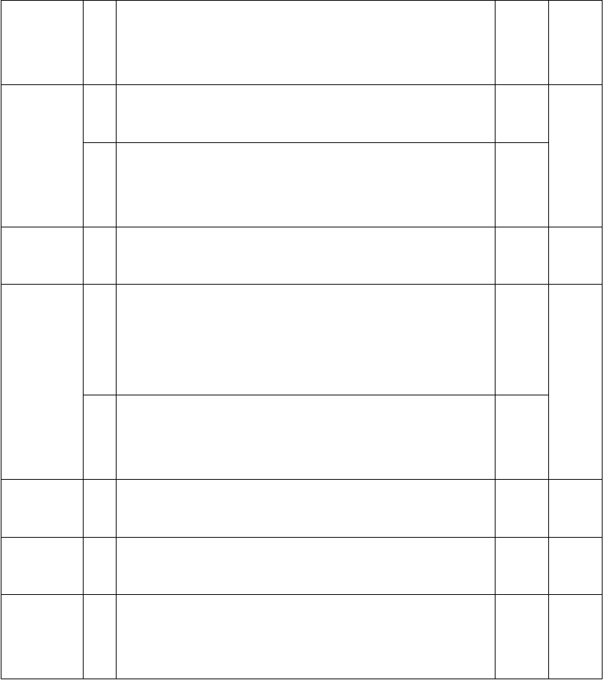
腹部微创外科

3-28
21:30 查：71 床（一级）患者高血压低，报告医生无处理措施也无追踪记录

泌尿微创外科
2-7 21:30 查：9 床（6/2 手术）无术后日期

99
21:30 查：3 床 26/12 入院，27/12 有压疮告知书，16/1 发现
1-16

压疮，缺压疮监控记录表

妇科 3-17 14:30 查：34 床产后外阴血肿出血，因流血多，床单潮湿 1 99

儿内科

14:30 查：ICU83 床、61 床长期吸氧，湿化瓶上无换水标识及
2-18 消毒日期；3 个无菌治疗盘治疗巾太脏（发黑、黄，有多处针水痕迹；根本无法清洁干净）

2-7
21:30 查：ICU78 床 5/2 16:04 物理降温，体温单上无降温后
1
半小时体温；

儿外科 1-16 21:30 查：53 床 19/1 入院，不知晓责任护士、未做喂养指导

眼科 3-9 21:30 查：值班人员未挂服务牌 1 99

急诊科 2-7

21:30 查：114 床 6/2 09:23 皮试，125 床 7/2 10:25 皮试； 均只有一名护士签名，主班护士额外

2 98

附件 4

一季度综合质量检查扣款统计

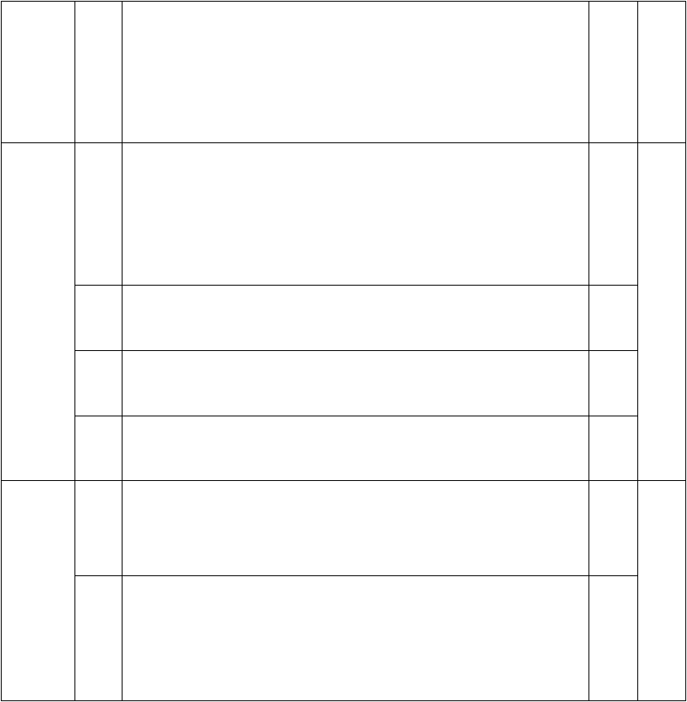
扣款 扣款

检 查

科 室

呼吸科
日 期 扣 款 内 容 金额 合计

（元）（元）

一病区：一份病历 2 月 2 日病人 02:00 有发热情况及处理的医嘱，
但护理记录单中未作记录扣 10 元。
3-15  3-29 | 二病区：5 床，2 月 21 日入院，评估单无慢性病评估扣 5 元。  二病 34 床被套有大片血迹。 | 15  10
3-21 | ICU61 床患者指甲长。 | 50
3-20 | 外用药无开启时间及责任者 | 30

105

一病区：9 床病人，入院评估单未对过敏史及生活自理能力进行评
3-15 10
估。

心内科

二病区：34 床引流袋未注明日期、责任者扣 10 元，尿管无黄色表
3-29 示卡扣 10 元。34 床、46 床患者留置针敷贴无日期、责任者扣 20 50 元。46 床患者住院 3 天不知晓责任护士扣 10 元。
150

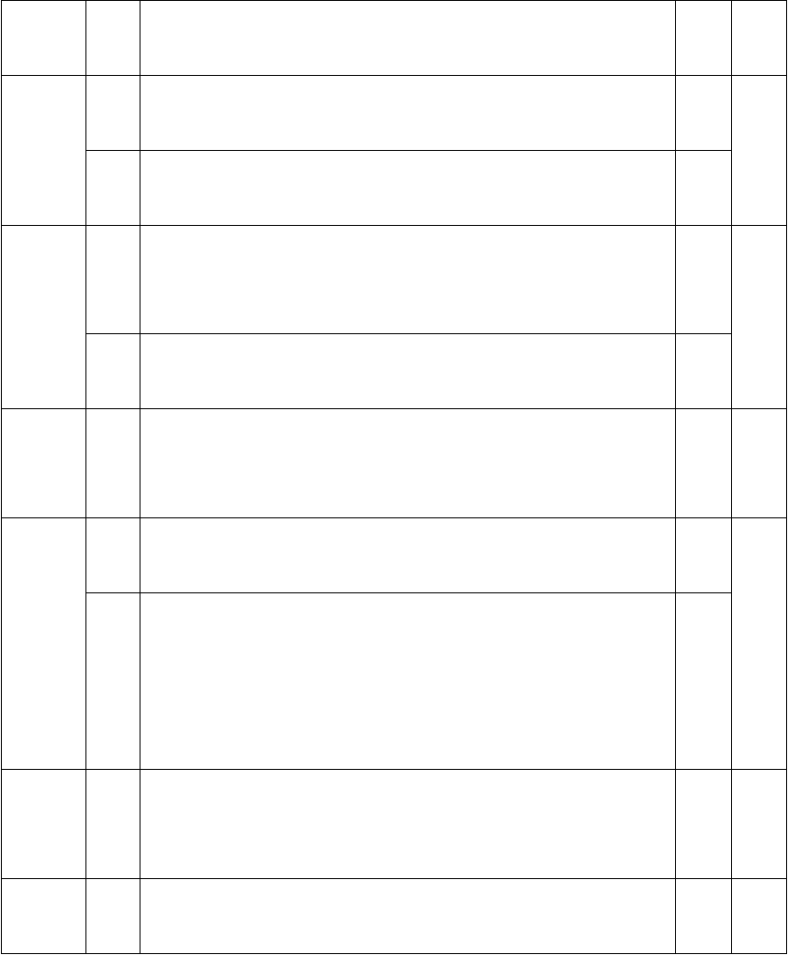
3-15 过氧乙酸混合液、75%酒精、碘伏均出现已启用无开封日期的现象 90

干疗科
3-15 3 月 9 日 55 床三测单无大小便记录。 10
70

3-29 51 床床单脏扣 10 元。9 床危重患者卧床无压疮警示标示扣 50 元。 60

血液科

3-29

16 床患者巡视不到位、液体输完回血，处理不及时扣10 元。25 床
20
患者住院 5 天不知晓责任护士扣 10 元。
40

3-20 氧气湿化瓶无更换无菌水的时间及责任者。 20

47 床床单元不清洁扣 10 元。腹水引流袋无放置日期、时间、责任
消化科 3-29
者扣 10 元。

20 20

3-15 3 月 1 日交班报告“新”用黑笔涂抹。 10

肾内科

3-29

30 床患者住院 5 天不知晓责任护士扣 10 元。49 床患者、年龄 80 岁床头缺安全警示标示扣 20 元。24 床呼叫铃声超过 1 分钟无人应答扣 50 元。49 床尿袋未注明日期、责任者扣 10 元，尿管无黄色标示扣 10 元。

100

110

内分泌科 3-20
抽吸胰岛素的注射器未及时毁型（中午使用检查时间为下午 3:50 分）扣 30 元；浸泡毛巾的含氯消毒液无跟换日期扣 30 元

60 60

儿外科 3-28 44 床、30 床、57 床患儿家属均不知晓责任护士。 30 30

儿内科

3-28 ICU 内 58 床床单有血迹，患儿双手皮肤不清洁。

100

150

3-15 高危针剂与普通针剂混装。 50

三病区：63 床 3 月 14 日中午输血医嘱未执行双签名扣 20 元；62
3-15 床 3 月 11 日 12:10 推托拉塞米 10 毫克后一直无尿量的观察记录扣 30
10 元。

3-21 二病区 39 床床单不清洁 10

肿瘤科

三病区50 床床旁地板上有使用后的棉签扣 30 元，尿袋未注明日期、
3-29 40
责任者扣 10 元。

190

3-20 三病区有 2 付抽吸肝素的注射器未及时毁型又放入治疗盘中 60

3-15 急救药品检查未签名 1 次。 50

3-15
一病区：33 床病人 3 月 7 日入院评估单无过敏史评估扣 5 元。二
10
病区：3 月 1 日 55 床皮试未签执行时间扣 5 元。

神经内科

3-21
一病区 ICU61 床患者深静脉管道无绿色管道标示扣 20 元。一病区ICU58 床、60 床患者外踝处皮肤发红，无预防压疮措施扣 100 元。

120

220

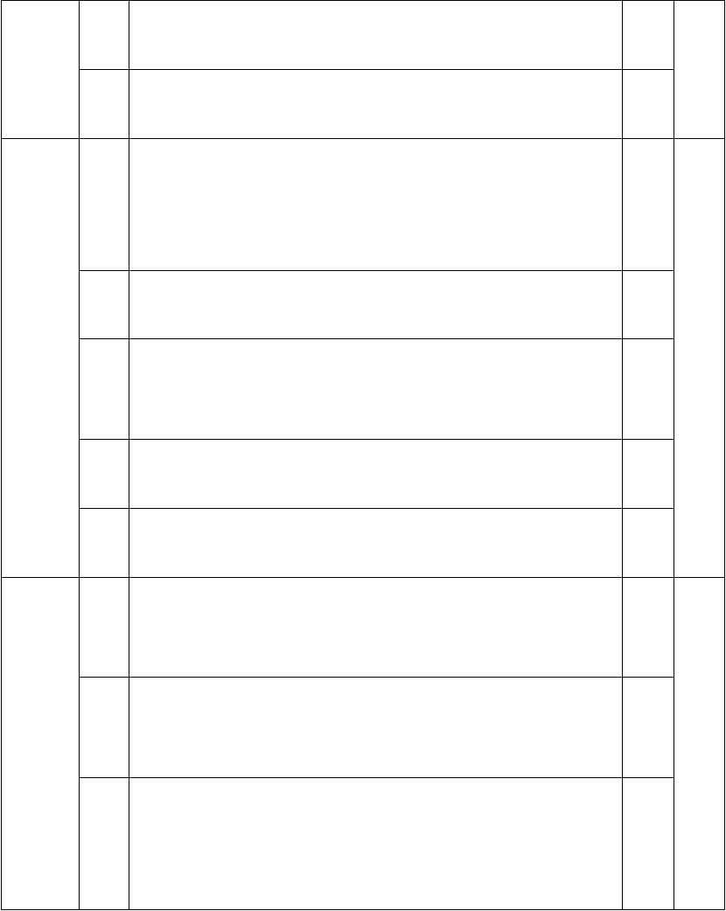

一病区 18 床患者生活不能自理，未作口腔护理、口唇干裂扣 50 元；
3-29 一病区 38 床患者不知晓责任护士扣 10 元。一病区 49 床患者静脉 70
输液，局部液体外漏、被子潮湿未及时发现和处理扣 10 元。

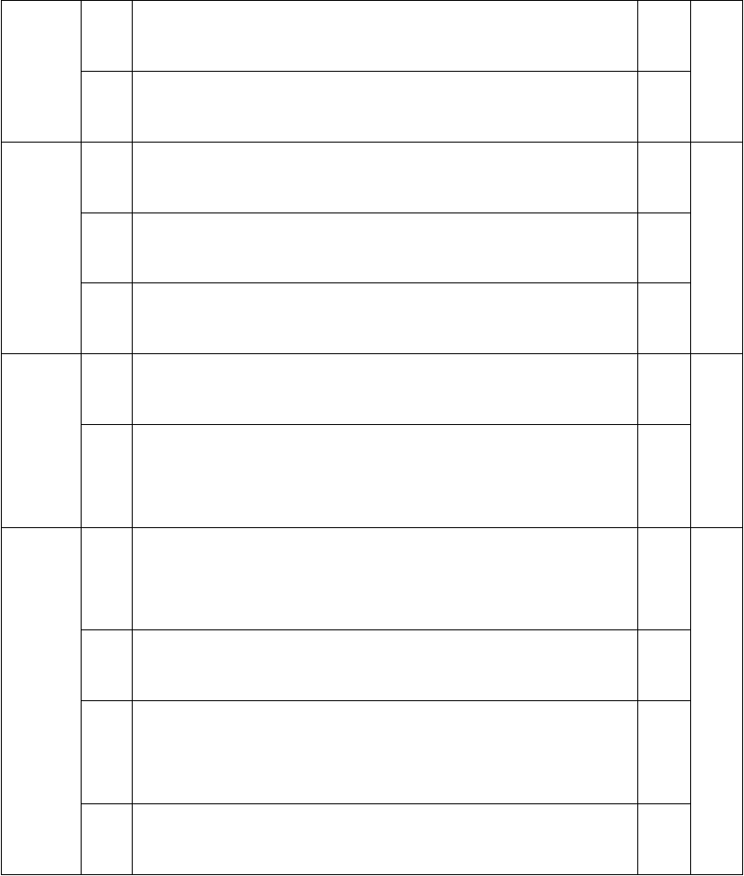
3-14 二病区 19-20 床有自带陪客椅一把未折叠整理放置； 10
3-20 ICU：过氧化氢无开封时间及责任者签名 10

3-15 71 床一级护理病人，无一次皮肤情况记录。 20

骨一科 3-28 25 床患者、年龄 76 岁，行动不便，床头无安全警示标示。 20 70

  - 无移动式紫外线消毒登记本 30

  - 12 床床垫有血迹。 10

骨二科

30
29 床患者及家属不知晓责任护士扣 10 元；78 床床上渣屑多扣 10
3-28 20
元。

66 床 3 月 12 日由一级护理改二级护理，危重护理记录单空余栏未
3-15 10
画斜杠封闭扣 5 元；一级护理病人无皮肤情况记录扣 5 元。

肝胆胃肠科
3-21 61 床床单脏。 10

29 床患者腹腔引流管无红色管道标示扣 10 元。3 床床头柜台面脏、
3-28 20
枕套污渍多扣 10 元。

200

3-20 一条输液管未毁型扣 30 元。3 个患者输液共用一条压脉带扣 30 元 60

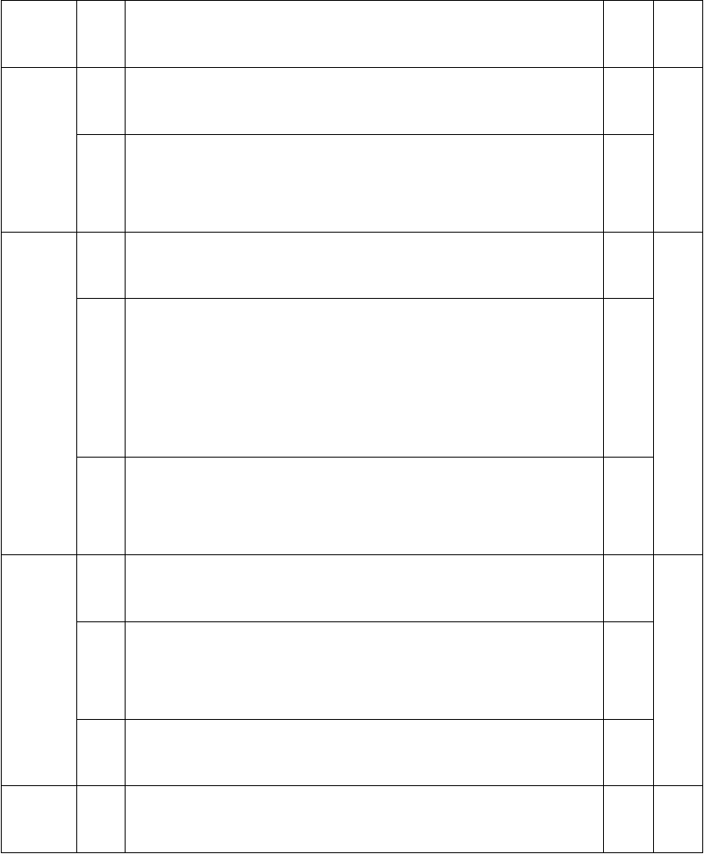
3-15 去甲肾上腺 1 只过期。 100

3-21 46 床床单有血迹。 10

胸心外科

3-28

40
10 床床单不平整、床上渣屑多扣 10 元。46 床、39 床患者及家属
30
不知晓责任护士扣 20 元。

3-15 1 个一级护理病人无皮肤情况记录。 5

泌尿外科

3-28

9 床患者及家属不知晓责任护士扣 10 元，床单污染扣 10 元。39 床
留置尿管，无床头防导管滑脱标示扣 20 元。37 床患者及家属不知
90
晓责任护士扣 10 元。45 床留置尿管，尿管无黄色标示扣 10 元、
引流袋无更换标示扣 10 元，床头无防导管滑脱标示扣 20 元。

105

3-14
冰箱内一袋稀肝素钠溶液只有配置日期 13/3，无配置时间及责任
10
者。

3-15 19 床，手术后未排术后日数。 5

神经外科 3-21

17 床患者留置针敷贴无更换日期、时间、责任者扣10 元。20 床患者留置针敷贴无更换日期、时间、责任者扣 10 元。

20 45

3-28 51 床床头无防导管滑脱标示扣 10 元。78 床床上渣屑多扣 10 元。 20
耳鼻喉科 3-21 52 床被套有血迹。 10 60

以上内容仅为本文档的试下载部分，为可阅读页数的一半内容。如要下载或阅读全文，请访问：https://d.book118.com/106035205031010102

